МИНЕСТЕРСТВО ЦИФРОВОГО РАЗВИТИЯ, СВЯЗИ И МАССОВЫХ КОММУНИКАЦИЙ РОССИЙСКОЙ ФЕДЕРАЦИИ

Ордена Трудового Красного Знамени федеральное государственное бюджетное учреждение высшего образования

**«Московский технический университет связи и информатики»**

Лабораторная работа №6

**Работа с классами ч.2**

**по дисциплине**

**«Введение в информационные технологии»**

Выполнил: студент гр. БВТ2403

Натесов Г. А.

Проверил:

Москва, 2024 г.

**Цель работы:** получить практический опыт работы с ООП в Python. Использование инкапсуляции и наследования.

**Задания:**

1. Реализовать класс UserAccount, с методами check_password и set_password
2. Реализовать базовый класс Vehicle с методом get_info и класс Car, который наследуется от Vehicle, с переопределённым методом get_info

**Ход выполнения:**

1. Класс UserAccount

Определим класс и в конструкторе зададим следующие атрибуты: username, email, password.

Определим метод set_password, который будет изменять атрибут password на новый.

Определим метод check_password, который будет проверять атрибут password и пароль, который передается в функцию на соответствие.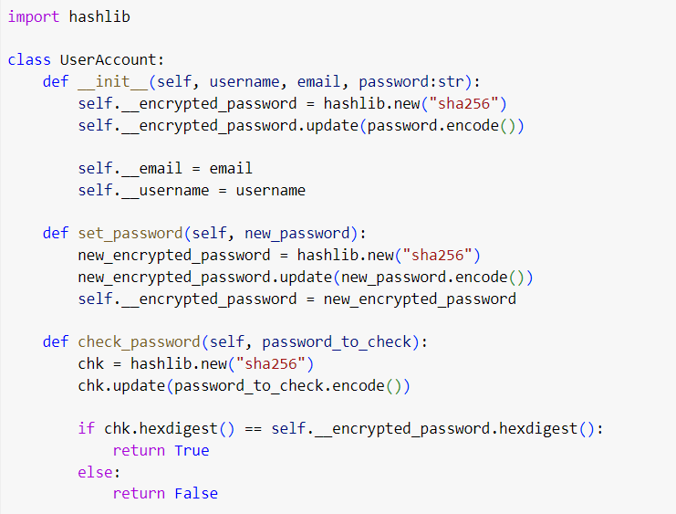

Протестируем этот код.

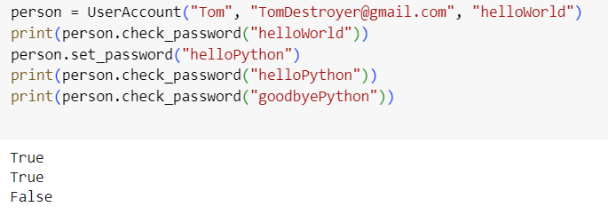

1. Vehicle и Car

Определим класс Vehicle в нём будут атрибуты make и model, а также метод get_info, который будет выводить информацию о машине.

Определим класс Car, который наследуется от Vehicle. Добавим дополнительный атрибут fuel_type и переопределим медот get_info, чтобы он выводил информацию также о виде топлива.

Протестируем код. 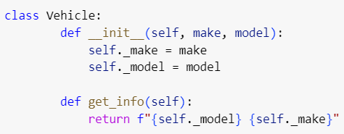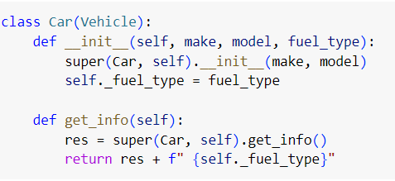

**Вывод:**  таким образом мы изучили принцип инкапсуляции, наследования и полиморфизма.